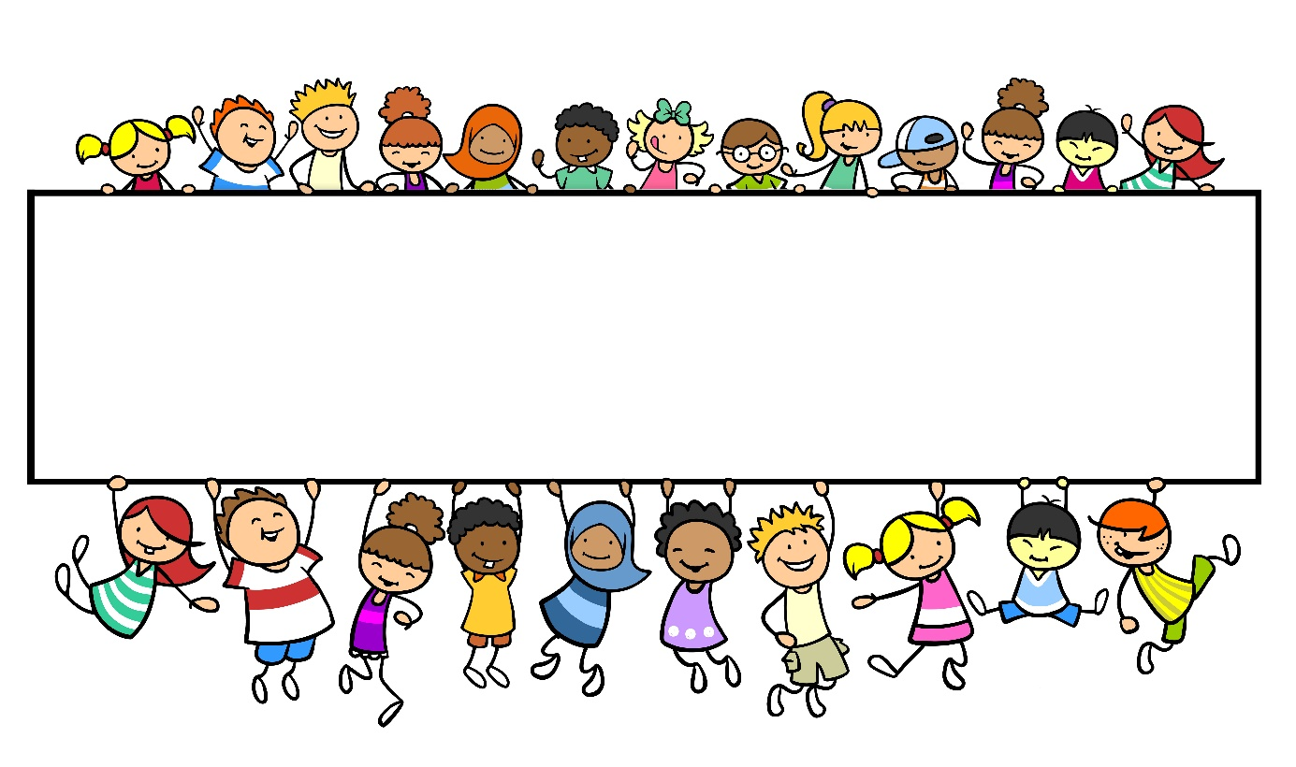

**AKTIVE SMÅ HENDER I HVERDAGEN**

**Barn 0 – 6 år**

**ERGOTERAPITJENESTEN FOR BARN OG UNGE  
Hamar kommune**

**INNHOLD**

Dette informasjonsheftet er utarbeidet i samarbeid mellom ergoterapi tjenesten for barn og unge og barnehageledelsen i opplæring og oppvekst og.

Å gi barn og unge gode oppvekstsvilkår er en av våre viktigste oppgaver i samfunnet. Innholdet i «Aktive, små hender i hverdagen» er utarbeidet med tanke på at barn skal oppleve hverdagsmestring ved å være trygge og selvstendige i sine daglige aktiviteter.

Målet er å spre kunnskap om hvordan barn kan utvikle selvstendighet og finmotorikk gjennom stimulering og trening i barnehagens hverdagssituasjoner. I den grad treningen og stimuleringen kan gjøres gjennom lek, desto bedre.

Dette heftet kan brukes som en bevisstgjøring for hvordan hverdagen kan tilrettelegges for at barn kan blir med delaktige og selvstendige. Heftet kan brukes av ansatte i barnehagene, foresatte og andre aktuelle fagpersoner som jobber med barn i Hamar kommune.

**INNHOLDSFORTEGNELSE**

INNLEDNING - BARNS UTVIKLING 4

Faktorer som påvirker aktivitetsutførelsen 4

UTVIKLING AV HÅNDEN 5

Spedbarn, 0- 1 år 5

Småbarn, 1 – 3 år 5

Småbarn, 3 – 5 år 5

Førskolebarn, 5 – 6 år 6

Hånddominans 6

Kryssing av kroppens midtlinje 6

RAMMER FOR HÅNDMOTORISK AKTIVITET 7

Struktur og forutsigbarhet 7

Ergonomi 8

EGENOMSORGSFERDIGHETER – selvstendighet 8

Av- og påkledning 9

Måltid 10

Toalett 10

Handlingsrekkefølge 10

BORDAKTIVITETER 11

Tegning/skriving/fargelegging/klipping 11

Klipping 11

Skrivedans 12

NÅR HENVISE TIL ERGOTERAPEUT? 13

KILDER 13

# INNLEDNING - BARNS UTVIKLING

Barn bruker hendene i svært mange av sine daglige aktiviteter, både i lek, berøring, i måltider, av- og påkledning, toalettbesøk, klipping og tegne- skriveaktivitet. Etter hvert som barnet blir eldre, blir også finmotoriske krav større, og kravet til aktivitetene øker. For å utvikle finmotorisk funksjon er det viktig at barn bruker hendene og fingrene i aktivitet. Målet er at barn skal oppleve hverdagsmestring ved å være trygge og selvstendige i sine daglige aktiviteter. Noen barn trenger ekstra stimulering på enkelte områder for å utvikle god funksjon. God håndfunksjon gir god forutsetning for å klare mange av de daglige aktivitetene med hendene. Ved å bli bedre i konkrete og meningsfulle aktiviteter kan barnet oppleve mestring og deltakelse. Dette kan videre bidra til utvikling av fysiske, kognitive, sosiale og emosjonelle ferdigheter. I barns hverdag er det mange ferdigheter som skal læres. Å gjøre hverdagsaktiviteter kan påvirke barnets selvfølelse positivt.

## Faktorer som påvirker aktivitetsutførelsen

Barn utvikler seg og lærer gjennom lek og aktivitet i samspill med sine fysiske og sosiale omgivelser. Måten en aktivitet blir utført på avhenger av flere faktorer:

BARNET – med sine forutsetninger, ressurser og begrensninger

AKTIVITETEN – med sine krav og rammer

MILJØET – hvor barnet skal være i aktivitet

For å oppnå mestring må aktiviteten tilpasses barnets alder, ferdighetsnivå og være lystbetonte. For å kunne lære en ferdighet forutsetter det mengdetrening.

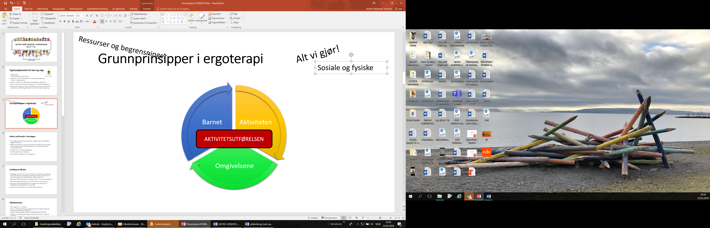

# UTVIKLING AV HÅNDEN

Alle barn utvikler seg forskjellig, også når det gjelder håndfunksjon. Vi har laget en beskrivelse som forklarer hovedprinsippene ved utviklingen.Etter hvert som barnet vokser og får erfaring med finmotoriske aktiviteter, flyttes koordinasjon og presisjonsbevegelsene fra skuldre og albue mot håndledd og fingre.

## Spedbarn, 0- 1 år

Fra ca. to måneders alder oppdager barnet hendene sine og begynner å utforske hva de kan brukes til. I løpet av barnets første 6 mnd. utvikles stadig bedre kontroll over armbevegelser og barnet får mer viljestyrte bevegelser. Utviklingen av grep og etter hvert det å holde og flytte gjenstander i hånden, støttes av aktivitetserfaring ved å utføre aktivitet med hendene og se andre utføre aktivitet. Ved slutten av første leveår kan barnet herme og imitere hensiktsmessige bevegelser, spise med hendene, utforske leker og kommunisere med kroppsspråk.

## Småbarn, 1 – 3 år

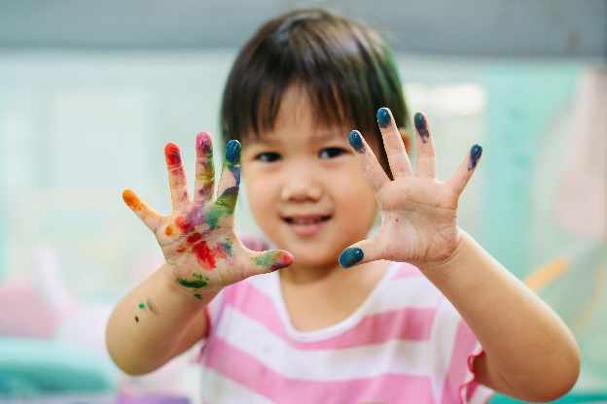Ved ett års alder utvikler barnet fra helhandsgrep/kraftgrep til presisjonsgrep, ofte pinsettgrep. Det bruker pekefinger for å peke og utforske, og leke ved kroppens midtlinje (langs midten av kroppen). Når barnet er 12- 18 måneder holder det leker med begge hender og begynner å stable klosser. Ved 18-24 måneder forsøker barnet å løse enkle puslespill, klarer å bla i enkle bøker, og vasker og tørker hendene selv. Rundt toårs alder begynner barnet å lære seg å bevege fingrene uavhengig av hverandre, bruker begge hender, stabler klosser, kan bla en og en side i bøker, og klarer med litt hjelp å kle på seg flere klesplagg.

## Småbarn, 3 – 5 år

Ved treårsalder begynner barnet å legge enkle puslespill. Det begynner å klippe med saks, fargelegge og tegne, men grepene er ofte umodne. Mellom 3-4 år kan barnet bevege små objekter rundt inni hånden, og utvikler mer funksjonelle håndgrep. Det kan hjelpe til med matlaging og pusser nesen selv. Når barnet er ved fireårsalder kan det bygge høye tårn, ta imot ball med støtte mot kropp, stabilisere ark når de fargelegger, kle av og på seg selv, og smøre på brød selv. Rundt femårsalder kan barnet holde arket stabilt med hånden ved klipping, klare knapper og glidelås, ta på skotøy, og tørke seg selv. Det kan også bevege små gjenstander rundt inni hånden, og kan trille kuler og pølse av for eksempel kitt. Ved 4-6 årsalder kan barnet etter hvert bruke begge hendene funksjonelt sammen, og bruke støttehånd aktivt. Dominant hånd blir ofte utviklet i denne perioden. Barnet mestrer mer komplekse aktiviteter, som å skrive, manipulere og konstruere med små gjenstander. Å manipulere betyr å flytte en gjenstand fra håndflaten og ut til fingertuppene, og motsatt.

## Førskolebarn, 5 – 6 år

Ved seksårsalder kan barnet holde blyanten i et funksjonelt grep, styre papiret

under klipping, kopiere og tegne figurer og bokstaver. Koordinasjon og

styrke øker. Førskolebarnet er nå selvstendig i enkle daglige aktiviteter, og ferdighetene øker ved aktivitetserfaring.

## Hånddominans

Barn eksperimenterer seg vanligvis fram til hånddominans de første 3-4 leveårene. Fra fire- syvårsalder styrkes den valgte hånddominante hånden gjennom stadig mer komplekse ferdigheter. Menneskets hånddominans er så kompleks og avansert at kun en hånd vil kunne trenes til de mest krevende aktiviteter. Det er viktig at barn har en tydelig dominant hånd når de begynner på skolen, da dette kan ha betydning for barnas innlæring. Dersom barnet ikke har utviklet dominant hånd før siste halvåret i barnehagen kan barnet henvises til ergoterapitjenesten for barn og unge som gjennom kartlegging og tiltak kan hjelpe barnet å finne sin «superhånd»! Å utføre skrivedans og tohåndsaktiviteter som baking, blåse såpebobler, klippeoppgaver mm kan stimulere til utvikling av hånddominans.

## Kryssing av kroppens midtlinje

Midtlinjen er en usynlig linje som deler kroppen inn i høyre og venstre. Barn som har utfordringer med å krysse midtlinjen med hendene, kan blant annet observeres ved at barnet kun jobber med høyre hånd på høyre side og venstre hånd på venstre side. Hos de fleste barn er kryssing automatisert før 5årsalder. Dette er en fordel da barnet kan være mer effektiv i utførelse av blant annet bordaktivitet, egenomsorgsferdighet og ved lek.

# RAMMER FOR HÅNDMOTORISK AKTIVITET

Aktivitetenes krav må tilpasses barnets alder, motivasjon og utviklingsnivå. Ros og positive tilbakemeldinger er viktig for å opprettholde motivasjonen og opplevelse av mestring. Ferdighetene som barn skal bli gode på må de få muligheten til å øve på. Det finnes ingen snarvei til læring.

Det er viktig med MENGDETRENING

for kunne oppleve HVERDAGSMESTRING

## Struktur og forutsigbarhet

Mange barn responderer på faste rammer og rutiner som skaper trygghet og forutsigbarhet.

En dagsplan over dagens aktiviteter kan være hensiktsmessig. I barnehagen kan en lage handlingsrekkefølge for påkledning med bilder av ytterklær og med borrelås som enkelt kan tilpasses etter årstiden og været. På denne måten får barna innlæring ved å stimulere flere sanser, fremfor kun å få muntlig veiledning eller praktisk bistand. Ved å ha knagg i barnets høyde og kurver som er sine, kan dette stimulere til deltagelse og økt selvstendighet i av- og påkledning.

Å være i omgivelser som er ryddig og hvor leker og klær har fast plass hjelper både små og store og holder orden. Det blir også lettere å finne gjenstander, da man vet hvor de har plassen sin. At barna selv tar en aktiv rolle i å rydde og holde orden kan legge et godt grunnlag for barnets utvikling og gir mange situasjoner hvor banet må gripe og koordinere kroppen i forhold til gjenstand og rom. For noen kan det være hensiktsmessig å «dempe» uroligheter rundt en aktivitet. Eksempler på dette kan være å dele en gruppe i to ved påkledning, lukke døra inn til kjøkkenet og organisere barna i smågrupper.

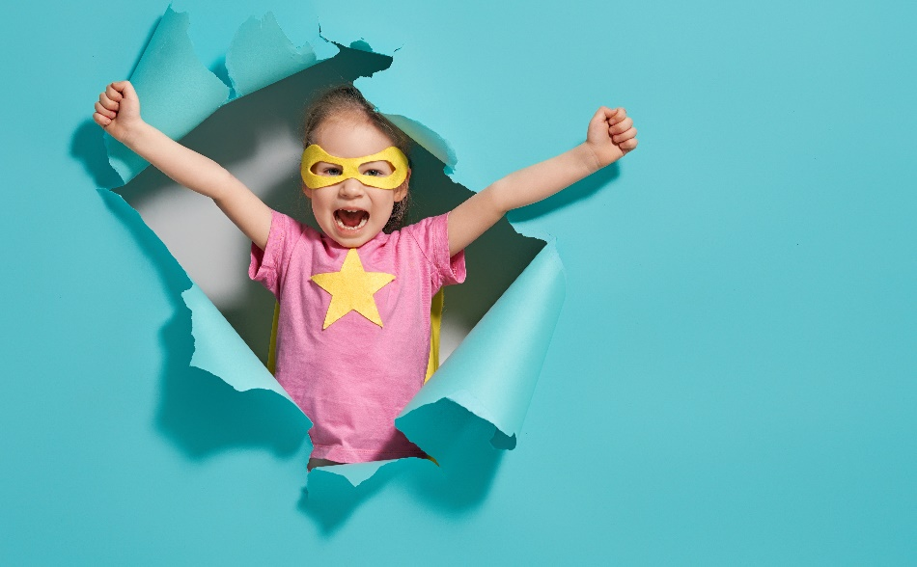

## Ergonomi

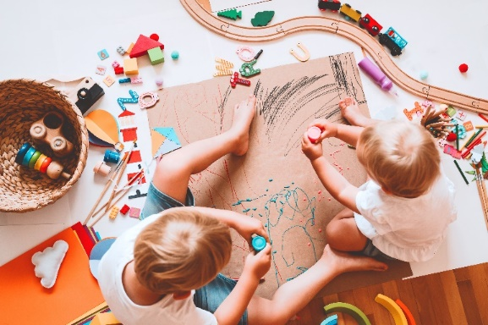En god håndfunksjon er viktig for å kunne utføre hverdagsaktivitet og lek. Balanse, kroppskontroll og kroppsholdning er nødvendig forutsetning for å kunne utføre aktivitet. En stabil utgangsstilling er viktig når en skal gjøre aktiviteter. Dette er med på å bidra til mestring. Når det gjelder sittestilling er det nyttig med god understøttelsesflate for både føtter og armer. Det vil si at føttene bør komme i kontakt med et stabilt underlag, som for eksempel gulv eller fotbrett. Armene bør kunne hvile på bordet. Stoler som kan tilpasses, for eksempel tripp-trapp stol gir bedre muligheter for en gunstig utgangsstilling for barnet. Dersom barnet ikke får støtte i sittende gjennom stolen/benkens utforming, bør barnet få mulighet til å finne støtte og stabilitet i egen kropp, for eksempel ved at det sitter på knærne

med albuene støttet inn til kroppen. Håndaktiviteter på gulv og i stående anbefales for å fremme naturlig bevegelsesmønster og gi variasjon i utgangsstilling. Det anbefales at barn arbeider i det vertikale planet for eksempel på vegg og på vindu, for å kunne utvikle et godt posisjonert og stabilt håndledd.

## 

## Handlingsrekkefølge

Bruk av handlingsrekkefølge kan være hensiktsmessig for små barn da det gir barnet oversikt over hva en aktivitet skal inneholde og i hvilke rekkefølge delaktivitetene skal skje. Dette kan f. eks være en oversikt over dagen eller delaktivitetene i en mindre aktivitet som vask av hender eller påkledning. Under er to eksempler;

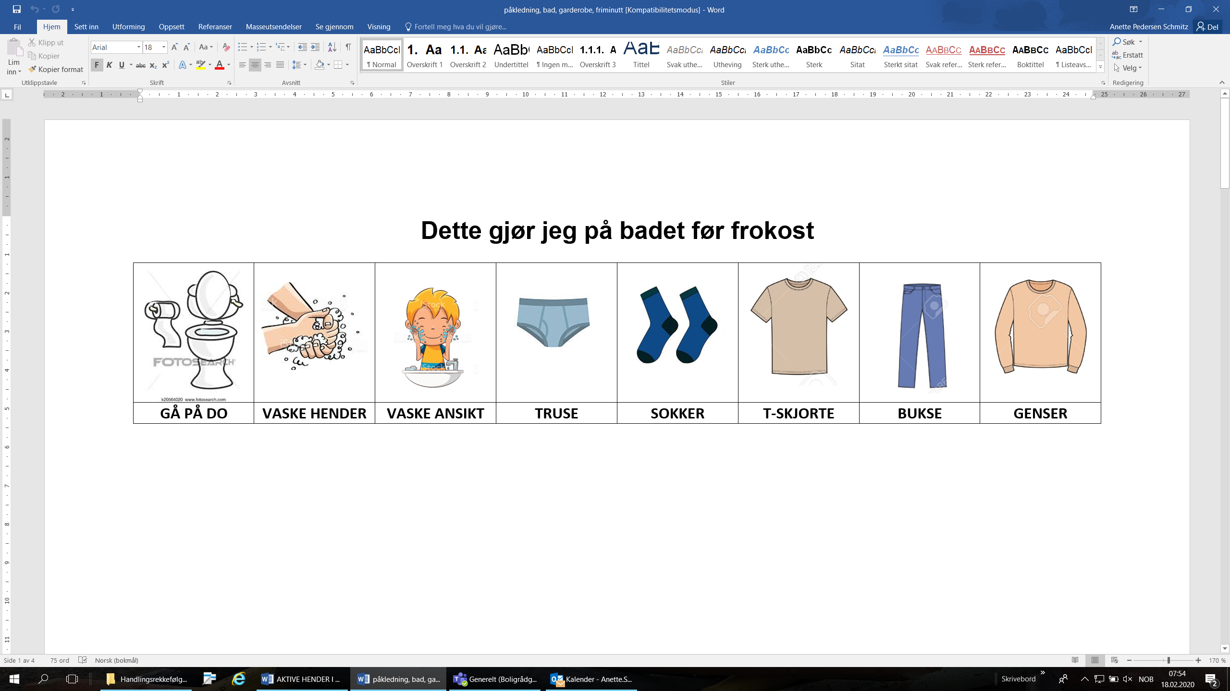

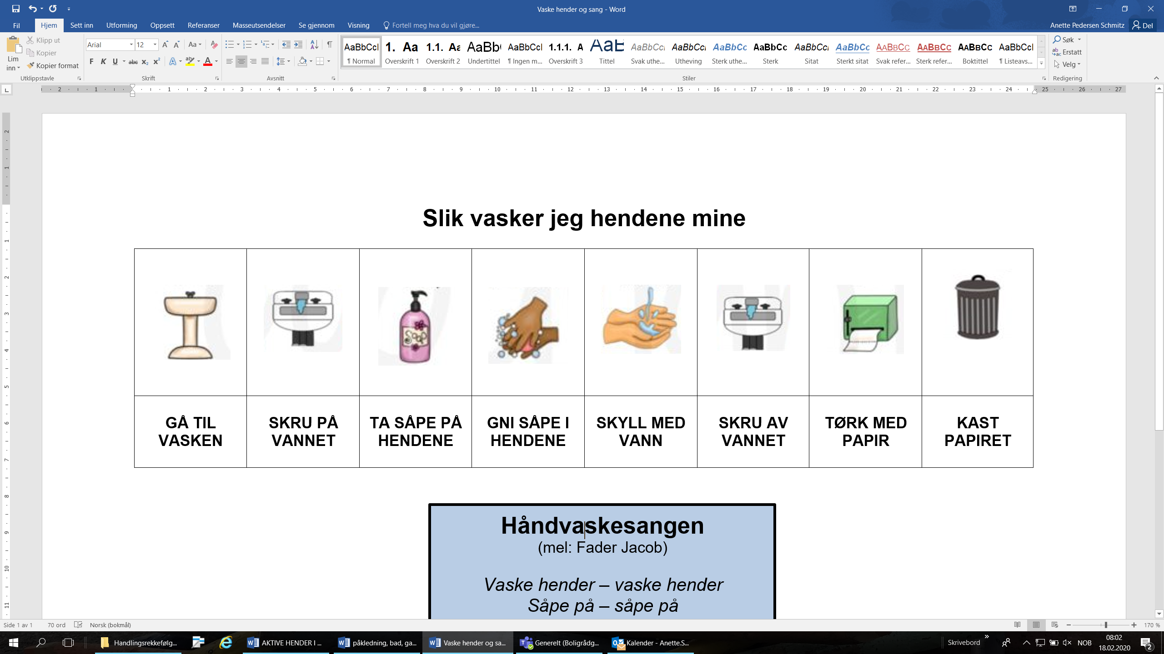

# 

# EGENOMSORGSFERDIGHETER – selvstendighet

For at hendene skal fungere godt i hverdagen, kreves god styrke, stabilitet og koordinasjon i både fingre, håndledd, underarm og skuldre. Å stimulere til at barn skal bli selvstendige innenfor egenomsorgsferdigheter forutsetter at barnet får trening på de aktuelle aktivitetene. Å ta seg tid til å trene på egenomsorgsferdigheter er viktig for mestring. I en travel hverdag kan voksne ofte hjelpe barn for mye. For å fremme deltagelse kan den voksne tilpasse kravene til aktiviteten for eksempel å hekte glidelåsen sammen og at barnet selv drar opp glidelåsen. Et tips kan være at de voksne kan øve seg på å jobbe med «hendene på ryggen». Den voksne bør være bevisst på når og hvordan man hjelper barnet.

## Av- og påkledning

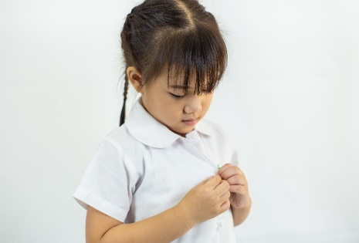Å trene på av- og påkleding kan stimuleres gjennom:

* Av- og påkledning av dukker. Prøv å gjøre aktiviteten lekpreget og med mindre fokus på prestasjon.
* Kle-på-puslespill.
* Utkledningsklær.
* ≪Brannmannlek≫ for å motivere barna.
* Glidelås og knappeleker.
* Å bruke nøkkelring eller løkke i glidelås gjør det enklere å få tak og krever mindre styrke.
* Bilder av et barn som kler på seg ulike plagg trinn for trinn kan være en god visuell støtte til de som har vansker med planlegging og organisering.
* Lage hullet til knappen i buksene større slik at knappen blir enklere å tre igjennom.
* Å knyte bånd. Bruke ulike fager slik at det er lettere skille. Tørrtren med sko med lisser ved å tre lissen i hullet på samme side, lag en knute for barnet for å «låse» lissene inni skoen. Det blir nå en løkke på hver side av skoen. Knyt lissene sammen to ganger til en sløyfe.

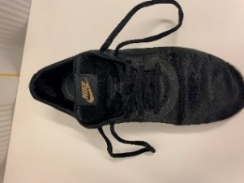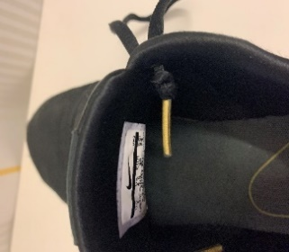

## Måltid

* 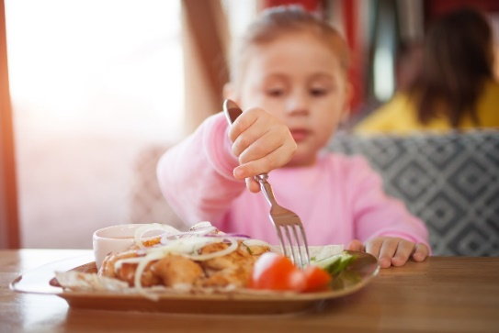Bruk servise og bestikk i rollelek.
* Tohåndsaktiviteter som å bygge med klosser, skru av og på lokk, smøre skive med kniv.
* Bak og lek med modellkitt for stimulering av sanser og styrke.
* Spise og grise med hendene for stimulering av sanser.
* Være med å lage mat, dekke av og på bord.
* Bruk barnebestikk og barnekopper i tilpasset størrelse.
* Bruk et sklisikkert underlag som for eksempel sklisikkert underlag under tallerken hvis barna har vansker med å holde tallerken i ro. Dette kan også brukes på stol for å sitte mer stabilt. ‘

## Toalett

Et tips kan være å ha faste rutiner for utførelse av håndvask og for toalettbesøk. Handlingsrekkefølge og bruk av rim og regler kan være et effektive tiltak for å innarbeide rutiner. Tilrettelegg slik at vask, såpe og papir er i barnet høyde eller tilpass med en krakk. Samtale i hverdagen om hvorfor vaske hender etter toalett besøk kan skape en bedre forståelse for barnet.

# BORDAKTIVITETER

## Tegning/skriving/fargelegging/klipping

Det å tegne og fargelegge stiller ulike krav til utvikling og motorisk mestring. Tegning stimulerer for eksempel til bruk av fantasi og motorisk planlegging, og fargelegging kan stimulere til bruk av variert grepstyrke og presise og koordinerte bevegelser.

Innlæring er bedre enn avlæring; Bruk korte og tykke fargestifter som lett avgir farge for å oppnå funksjonelt grep med fingertuppene lavt nede på fargestiften. Dette stimulere til et hensiktsmessig blyantgrep.

Dersom barnet strever med å fargelegge innenfor streker, kan omrisset av tegningen markeres med trelim eller skolelim som tørkes og danner en forhøyning.

Fingermaling og maling med tykke pensler er en fin start. Å blande maling med barberskum eller oppvaskmiddel kan skape kunst som alle kan mestre. Tegn, fargelegg eller mal på ulikt materiale som sand, snø, papp, papir, glanspapir, tavle, glass eller vindu for skape variasjon og motivasjon.

## Klipping

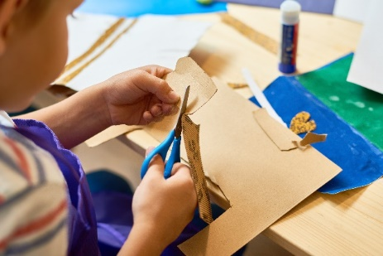De fleste barn har oppnådd tilstrekkelig motorisk utvikling til å kunne klippe med saks i 4årsalderen. For å oppnå funksjonelle grep er det en fordel at tomlene vender opp i grep om saks og papir med bruke huskeregel «tomler opp». For å stimulere klippeferdigheter kan barn klippe i ulikt materiale som papp og papir i ulik tykkelse, plastelina, sugerør og filt. Det er fint å starte på et enkelt nivå som å rive og øke vanskelighetsgraden forsiktig. Fjærsaks/bøylesaks kan benyttes dersom barn ikke mestrer åpning og lukking av saks. Å bruke hvitløkpresse for å trykke ut myk plastelina kan stimulere evnen til å åpne og lukke saks. Å stimulere til bruk av begge hender (tohåndsaktiviteter) kan være hensiktsmessig. Da må den ene hånden holde et material stabilt og den andre hånden utfører aktiviteten. Eksempler kan være å holde et ark og sette på klesklyper, eller holde en boks som en putter penger på. For å øke stabiliteten på lillefingerside og bevegelse på tommeldfingerside, er det nyttig å leke med vannpistol, spruteflasker, vannflasker, sprayflasker, klesklyper, dråpepipette og lignende. Bruk for eksempel farget vann i snø.

## Skrivedans

Skrivedans er en leken og lystbetont metode for stimulering av tegne – og skriveferdigheter. Skrivedans er en mestringsorientert tilnærming hvor hele kroppen og alle sanser benyttes for innlæring. Alle førskolebarn i Hamar kommune skal ha tilbud om skrivedans.

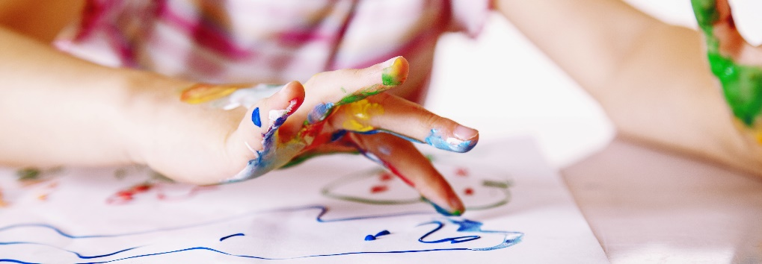

# NÅR HENVISE TIL ERGOTERAPEUT?

Dersom barnet strever med å delta i aktiviteter som er naturlig å mestre for jevnaldrende barn, kan det være at en ergoterapeut kan hjelpe. Det kan handle om at barnet, til tross for øving, ikke mestrer aktiviteter rundt måltider, påkledning og toalettsituasjonen, eller at det strever med å mestre lek og skrivebordaktiviteter. For at vi skal vite hva barnet trenger hjelp til, må dere fylle ut et søknadsskjema om Ergoterapitjeneste for barn og unge Hamar kommune. Skjema og kontaktinformasjon finner dere på [www.hamar.kommune.no](http://www.hamar.kommune.no)



KILDER  
1. Metodeperm finmotoriskutvikling og funksjonell håndskrift, Bergen kommune

2. Ergoterapi og børn 2 udagve, 2015

3. Case-Smith, J (2010) Occupational therap for childern

4. <https://ergoterapeutene.org/ergoterapi/fagomrader-i-ergoterapi/ergoterapi-fagomradet-barns-helse/>

5. Kvalitetsplan barnehagene Hamar kommune 2019-2022